EGGER na targach SICAM 2026: charakter materiału, który łączy
Oto jak charakter materiału staje się doświadczeniem jakości dzięki świadomie kształtowanym więziom.
Na targach SICAM 2026 specjaliści w dziedzinie produktów drewnopochodnych zaprezentują koncepcję pokazową koncentrującą się na znaczeniu charakteru materiału, którego można doświadczyć w wymiarze emocjonalnym. Pod hasłem „Inspired by Connection. Designed to Feel.” firma EGGER pokaże, jak więzi między ludźmi a materiałami, między ideą a jej realizacją oraz między przestrzenią a atmosferą stają się obietnicą jakości.
W czasach, gdy style życia, technologie i oczekiwania estetyczne szybko się zmieniają, coraz wyraźniej na pierwszy plan wysuwa się jeden temat: świadome kształtowanie więzi między ludźmi i materiałami, między przemysłem i ideami oraz między naturalnymi źródłami inspiracji i możliwościami technologicznymi. Właśnie to podejście ukształtowało stoisko prezentowane przez firmę EGGER, specjalizującą się w dziedzinie produktów drewnopochodnych, na targach SICAM 2026. Pod hasłem „Inspired by Connection. Designed to Feel.” firma pokaże, że charakter materiału wykracza daleko poza efekt wizualny i staje się doświadczeniem emocjonalnym.
„Dla nas charakter materiału jest obecnie decydującym czynnikiem wpływającym na sposób projektowania, postrzegania i doświadczania przestrzeni. Na naszym stoisku targowym chcemy pokazać, jak współgranie wzornictwa, wiedzy o materiałach i rozwoju technologicznego może tworzyć powierzchnie, które nie tylko przekonują funkcjonalnością, lecz także budują emocjonalną więź. Właśnie w tym obszarze dostrzegamy przyszłość projektowania materiałów” – wyjaśnia Roland Auer, Chief Marketing Officer Grupy EGGER.
Nowości EGGER, które w świeży sposób łączą postrzeganie i odczuwanie
Na targach SICAM 2026 firma EGGER zaprezentuje wybrane nowości ze swojego portfolio dekorów i powierzchni, aby pokazać, jak współdziałanie wzornictwa, charakteru materiału i właściwości dotykowych może kształtować przestrzeń. Szczególny nacisk zostanie położony na innowacyjne rozwiązania powierzchniowe, których starannie dopasowane koncepcje wizualne i dotykowe nadają powierzchniom dodatkową głębię aranżacyjną. Współdziałanie efektu wizualnego i autentycznych właściwości dotykowych sprawia, że jakość nowości jest natychmiast wyczuwalna.
„Rozwój dekorów i struktur postrzegamy jako interakcję kompetencji projektowych, technologicznego know-how oraz dogłębnego zrozumienia wymagań naszych zleceniodawców. Na targach SICAM 2026 zaprezentujemy rozwiązania, które uwzględniają aktualne trendy wzornicze, a jednocześnie tworzą długofalową wartość dodaną dla branży meblarskiej i aranżacji wnętrz” – wyjaśnia Matthias Wombacher, szef działu wzornictwa i dekorów w Grupie EGGER. Odwiedzający będą zachęcani do poznawania portfolio dekorów i struktur wszystkimi zmysłami.

W centrum uwagi: mineralny charakter materiału ST73 Trustiq Luna
Dzięki ST73 Trustiq Luna firma EGGER przenosi współczesny język projektowania wysokiej jakości powierzchni granitowych i ceramicznych na dekoracyjne produkty drewnopochodne. Nieregularna, matowa struktura tworzy autentyczne wrażenie minerałów i nadaje dekorom granitowym oraz ceramicznym spokojną głębię. Dzięki tej strukturze nawet dekory uni zyskują subtelny, kamienny wygląd i wykończenie, co otwiera dodatkowe możliwości aranżacji mebli i wnętrz. „ST73 Trustiq Luna pokazuje, jak walory estetyczne materiałów mineralnych można przenieść na dekoracyjne produkty drewnopochodne. Współgranie dekoru i struktury sprawia, że materiał wygląda wyjątkowo realistycznie” – wyjaśnia Wombacher.
Optyka drewna o imponującej głębi: ST35 Feelwood® Canyon
Za pomocą struktury ST35 Feelwood® Canyon firma EGGER zademonstruje odwiedzającym targi SICAM 2026, jak bardzo powierzchnia drewniana może zbliżyć się do swojego naturalnego źródła inspiracji, kontynuując historię sukcesu powierzchni z synchronizowanymi porami. Matowy efekt porów i wyraziste głębokie tłoczenie nadają strukturze niezwykłą autentyczność – nie tylko wizualnie, ale też w dotyku. Wombacher podkreśla: „Dzięki nowej strukturze ST35 Feelwood® Canyon jeszcze bardziej zbliżamy się do wrażenia forniru na powierzchniach naszych wszechstronnych rozwiązań z produktów drewnopochodnych – zarówno wizualnie, jak i w dotyku.” W połączeniu ze starannie dopasowanymi wzorami dekorów, takimi jak H3377 ST35 Dąb Rocher naturalny, tworzy ona charakter litego drewna, który pozwala odczuć jego źródło inspiracji w naturze jako doświadczenie projektowe. Nagrody interzum i Red Dot potwierdzają wyjątkową jakość wzornictwa i produkcji tego rozwiązania oraz podkreślają wartość dodaną, jaką wnosi do wysokiej jakości koncepcji meblowych i aranżacji wnętrz.
Podpisy do zdjęć
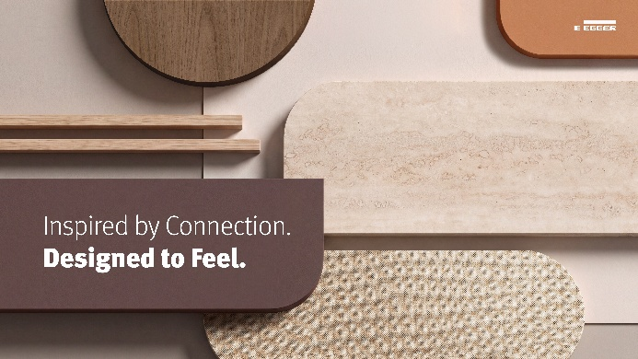 | EGGER na targach SICAM 2026: Pod hasłem „Inspired by Connection. Designed to Feel.” specjaliści w dziedzinie produktów drewnopochodnych pokażą, jak więzi między ludźmi a materiałami, między ideą a jej realizacją oraz między przestrzenią a atmosferą stają się obietnicą jakości.
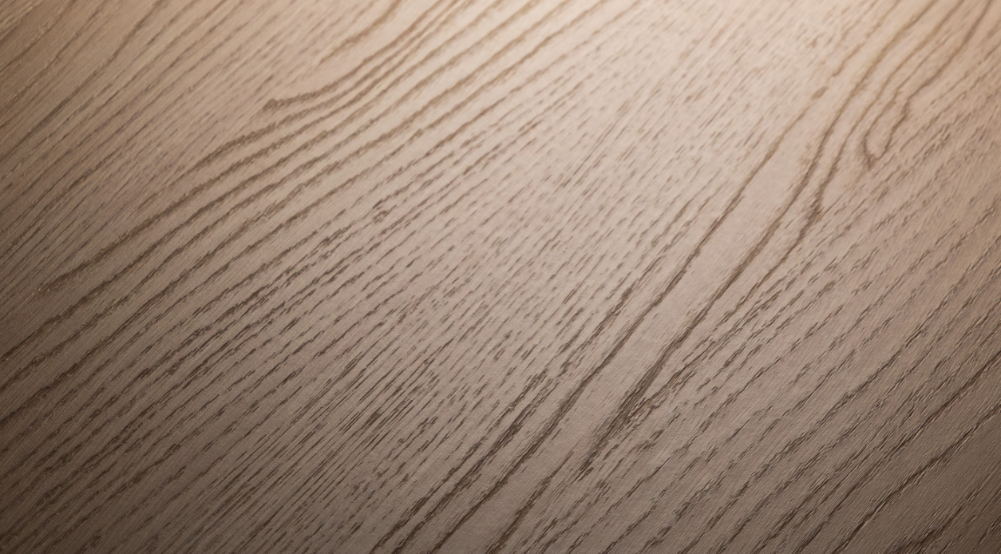 | Dzięki specjalnej technice powierzchnia z synchronizowanymi porami ST35 Feelwood® Canyon wydaje się bardziej matowa i ma jeszcze większą siłę wyrazu. Głębsze tłoczenie wzmacnia wrażenia związane ze strukturą.  Przedstawiono: H3377 ST35 Dąb Rocher naturalny
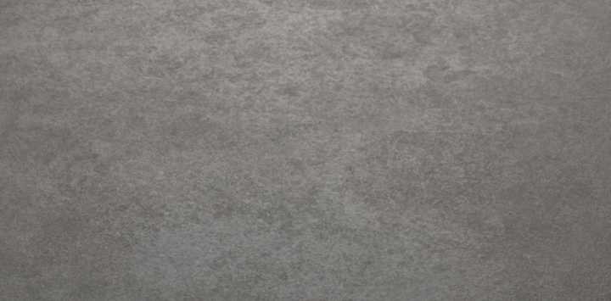 | ST73 Trustiq Luna tworzy wrażenie wysokiej jakości materiału granitowego lub ceramicznego, a nieregularne matowe wykończenie pozwala uzyskać autentyczny efekt minerałów i głębię.
ZDJĘCIA: EGGER Holzwerkstoffe, zezwala się na bezpłatne powielanie z podaniem nazwy właściciela praw autorskich
REPRODUKCJE: Wszystkie wymienione przez nas dekory są reprodukcjami.
Pobieranie obrazów: LINK

Informacje o grupie EGGER
EGGER jest wiodącym na świecie producentem produktów drewnopochodnych. Firma rodzinna, założona w 1961 roku z siedzibą w St. Johann in Tirol (AT), zatrudnia około 12 000 osób i prowadzi 22 zakłady produkcyjne na całym świecie. EGGER opracowuje i produkuje produkty drewnopochodne dla meblarstwa i branży projektowania wnętrz, budownictwa drewnianego oraz produkcji podłóg drewnopochodnych. W roku obrotowym 2025/2026 Grupa EGGER osiągnęła przychody w wysokości około 4,26 mld EUR i wyprodukowała 10,9 mln m³ produktów drewnopochodnych i drewna.
Jako firma rodzinna, EGGER stawia na długoterminowy rozwój, stabilność finansową i wzrost oparty na własnych osiągnięciach. Zgodnie ze swoją misją – „More from wood” – EGGER działa na rzecz odpowiedzialnego wykorzystywania drewna i utrzymywania go w obiegu materiałowym jak najdłużej. W roku obrotowym 2025/2026 66% drewna wykorzystywanego przez Grupę EGGER w produktach drewnopochodnych stanowił materiał recyklingowy oraz produkty uboczne przemysłu tartacznego. 71% energii zużywanej w całej Grupie pochodziło ze źródeł odnawialnych. EGGER realizuje cel stopniowego ograniczania emisji gazów cieplarnianych; w tym celu firma wyznaczyła cele pośrednie na 2030 rok, a w dłuższej perspektywie dąży do osiągnięcia zerowej emisji netto do 2050 roku.

W przypadku pytań prosimy o kontakt:

FRITZ EGGER GmbH & Co OG
Holzwerkstoffe
Verena Feiersinger
Weiberndorf 8
6380 St. Johann in Tirol
Austria
T +43 5 0600-11135
verena.feiersinger@egger.com

